_____2015-10-14_______
(kvietimo paskelbimo data)

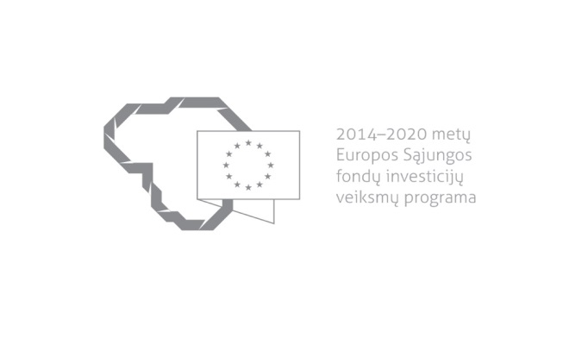

Kvietimas teikti paraiškas finansuoti projektus pagal priemonę
NR. 03.3.1-LVPA-K-820 „PROCESAS LT“

Nr. 01
Lietuvos Respublikos ūkio ministerija ir |  | VšĮ Lietuvos verslo paramos agentūra
kviečia teikti paraiškas finansuoti projektus pagal 2014–2020 m. Europos Sąjungos fondų investicijų veiksmų programos priemonę NR. 03.3.1-LVPA-K-820 „PROCESAS LT“
Finansavimo tikslas: | paskatinti labai mažas, mažas ir vidutines įmones (toliau – MVĮ), remiantis tarptautiniais, europiniais arba nacionaliniais standartais, diegtis inovatyvius vadybos metodus ir valdymo sistemas, siekiant sudaryti palankias sąlygas didinti įmonių darbo našumą.
Finansuojamos veiklos: | netechnologinių inovacijų sukūrimo ir (ar) diegimo gamybos procesuose ir (ar) paslaugose skatinimas, numatant produkto, proceso ir paslaugų standartų diegimą MVĮ, remiant inovatyvių vadybos metodų ir valdymo sistemų diegimą MVĮ.  Pagalba yra teikiama vadovaujantis Bendrojo bendrosios išimties reglamento 18 straipsnio nuostatomis – MVĮ teikiama pagalba konsultavimui.  Vadovaujantis de minimis reglamentu bus finansuojamos tiesiogiai su projekto veikla susijusios standartinės programinės rinkoje esančios įrangos įsigijimas, įskaitant jos programavimą ir (ar) konfiguravimą įmonės poreikiams bei inovatyvių vadybos metodų ir valdymo sistemų sertifikavimo / akreditavimo išlaidos.
Galimi pareiškėjai: | Labai mažos, mažos ir vidutinės įmonės.
Atrankos būdas: | Projektų konkursas vienu etapu.
Didžiausia galima projektui skirti finansavimo lėšų suma, Eur: | Didžiausia projektui galima skirti finansavimo lėšų suma yra 70 000 Eur (septyniasdešimt tūkstančių eurų).
Planuojama kvietimo finansavimo suma, Eur: | Iki 3 000 000 Eur (trijų milijonų eurų).
Paraiškos gali būti teikiamos nuo: | 2015-10-14 d. 9.00 val.
Paraiškos gali būti teikiamos iki (galutinis paraiškų pateikimo terminas): | 2016-01-14 d. 16.00 val.
Kita informacija: | Vadovaujantis Projektų administravimo ir finansavimo taisyklėmis, patvirtintomis Lietuvos Respublikos finansų ministro 2014 m. spalio 8 d. įsakymu Nr. 1K-316, (toliau – Taisyklės) pareiškėjai, teikdami paraiškas ir su jomis susijusią informaciją, ir projektų vykdytojai projektų įgyvendinimo metu ir poprojektiniu laikotarpiu privalo naudotis Iš Europos Sąjungos struktūrinių fondų lėšų bendrai finansuojamų projektų duomenų mainų svetaine (toliau – DMS), išskyrus šiose Taisyklėse nustatytas išimtis. DMS naudojimosi tvarka nustatyta Duomenų teikimo per Iš Europos Sąjungos struktūrinių fondų lėšų bendrai finansuojamų projektų duomenų mainų svetainę tvarkos apraše (šių Taisyklių 1 priedas).  Jeigu DMS funkcinės galimybės nepakankamos ar laikinai neužtikrinamos, reikalingą informaciją, susijusią su paraiška ar projekto įgyvendinimu, pareiškėjas ar projekto vykdytojas įgyvendinančiajai institucijai ir įgyvendinančioji institucija pareiškėjui ar projekto vykdytojui teikia raštu.

Informacija apie paraiškų teikimą:
Paraiškų pateikimo būdas: | Paraiška turi būti atsiųsta pašto siunta naudojantis pašto paslaugų teikėjų teikiamomis paslaugomis arba pristatyta į viešosios įstaigos Lietuvos verslo paramos agentūros priimamąjį, Savanorių pr. 28, LT-03116 Vilnius, kartu pateikiant ir jos elektroninę laikmeną.  Siunčiant registruotąja pašto siunta, paraiškos turi būti įteiktos pašto paslaugų teikėjui ne vėliau kaip iki 2016 m. sausio 14 d. 16:00 val.  Jei paraiška siunčiama ne registruotąja pašto siunta, ji turi būti pristatyta į viešąją įstaigą Lietuvos verslo paramos agentūrą iki 2016 m. sausio 14 d. 16:00 val.  LVPA neprisiima atsakomybės dėl ne laiku pristatytų paraiškų.
Įgyvendinančiosios institucijos, priimančios paraiškas, pavadinimas: | Viešoji įstaiga Lietuvos verslo paramos agentūra (toliau – LVPA)
Įgyvendinančiosios institucijos adresas: | Savanorių pr. 28, LT-03116, Vilnius
Konsultuojančių įgyvendinančiosios institucijos darbuotojų vardai, pavardės, kontaktai (el. paštas, telefonas): | LVPA Komunikacijos skyriaus vyresnysis informavimo specialistas Deividas Petrulevičius, el. p. d.petrulevicius@lvpa.lt, tel. (8 5) 268 7411  LVPA Verslo produktyvumo projektų skyriaus vedėja Irma Slavinskienė,  el. p. i.slavinskiene@lvpa.lt, tel. (8 5) 203 4676  LVPA Komunikacijos skyriaus vedėja Eglė Žemaitienė, el. p. e.zemaitiene@lvpa.lt, tel. (8 5) 210 9091  LVPA Komunikacijos skyriaus vyresnioji informavimo specialistė Sigita Varsackytė,  el. p. s.varsackyte@lvpa.lt, tel. (8 5) 203 4866
Interneto svetainės, kurioje galima rasti kvietimo dokumentus, adresas: | http://www.esinvesticijos.lt/lt/kvietimai-teikti-paraiskas  http://ukmin.lrv.lt/lt/veiklos-sritys/es-parama-1/2014-2020-m/2014-2020m-galiojantys-kvietimai  http://lvpa.lt/lt/verslo-priemones

